# Procesafspraken voorwaardelijke machtiging aan de voorkant

Het doel van een voorwaardelijke machtiging aan de voorkant is om te voorkomen dat de jeugdigen gesloten geplaatst wordt bij een JeugdzorgPlus aanbieder. Om dit te voorkomen wordt de expertise (een gedragswetenschappen) van de JeugdzorgPlus aanbieder betrokken in de casus.

Indien de kinderrechter naar aanleiding van artikel 6.1.4 een voorwaardelijke machtiging verleent, conform de Jeugdwet hebben de JeugdzorgPlus aanbieders/verwijzers de juridische verantwoordelijkheid bij de inzet van de voorwaardelijke machtiging. Hierbij gelden de volgende afspraken:

Afspraken voor de verwijzer:

* De verwijzer is verantwoordelijk voor het aanvragen van een voorwaardelijke machtiging;
* De verwijzer neemt contact op met het servicepunt indien de voorwaardelijke machtiging aan de voorkant is uitgesproken door de rechter;
* Vanuit het servicepunt wordt er een JeugdzorgPlus aanbieder gekoppeld aan de casus;
* De verwijzer neemt initiatief bij het betrekken van de JeugdzorgPlus aanbieder bij het proces;
* De verwijzer blijft bij zowel de voorwaardelijke machtiging aan de voorkant en bij plaatsing betrokken bij de jeugdigen, hierbij is er een gedeelde verantwoordelijkheid rondom het traject van de jeugdige.

Afspraken voor de aanbieder:

* De behandelaar van de JeugdzorgPlus aanbieder stelt een behandelplan op samen met: de verwijzer, jeugdige, gezaghebbende betrokkenen, ouders en andere jeugdzorgaanbieder zoals bijvoorbeeld: ambulante hulp, dagbehandeling. Hierbij wordt de verwijzer meegenomen;
* De JeugdzorgPlus aanbieder maakt een situatiescan van de jeugdigen om zicht te krijgen op de situatie m.b.t. de verschillende leefgebieden, normaliter wordt hiervoor de methode START-AV gebruikt;
* De JeugdzorgPlus aanbieder houdt toezicht op het naleven van de voorwaarden die aan de voorwaardelijke machtiging verbonden zijn;
* Rechtbanken nemen in de voorwaardelijke machtiging de naam van de JeugdzorgPlus instelling op waar de jongere geplaatst wordt. De insteek is indien het noodzakelijk is dat de jeugdigen geplaatst wordt bij de JeugdzorgPlus aanbieder, dat dit gebeurt bij de betrokken JeugdzorgPlus aanbieder. In uitzonderlijke situaties zal dit anders zijn zoals: mits de aanbieder vol zit of na overleg een andere locatie passender is voor de jeugdigen;
* De aanbieder stuurt naar de desbetreffende verantwoordelijke gemeenten van de jeugdigen een bericht zodat de gemeenten op de hoogte is van de rekening die gaat komen.

**Voorwaardelijke machtiging (VM) aan de voorkant**

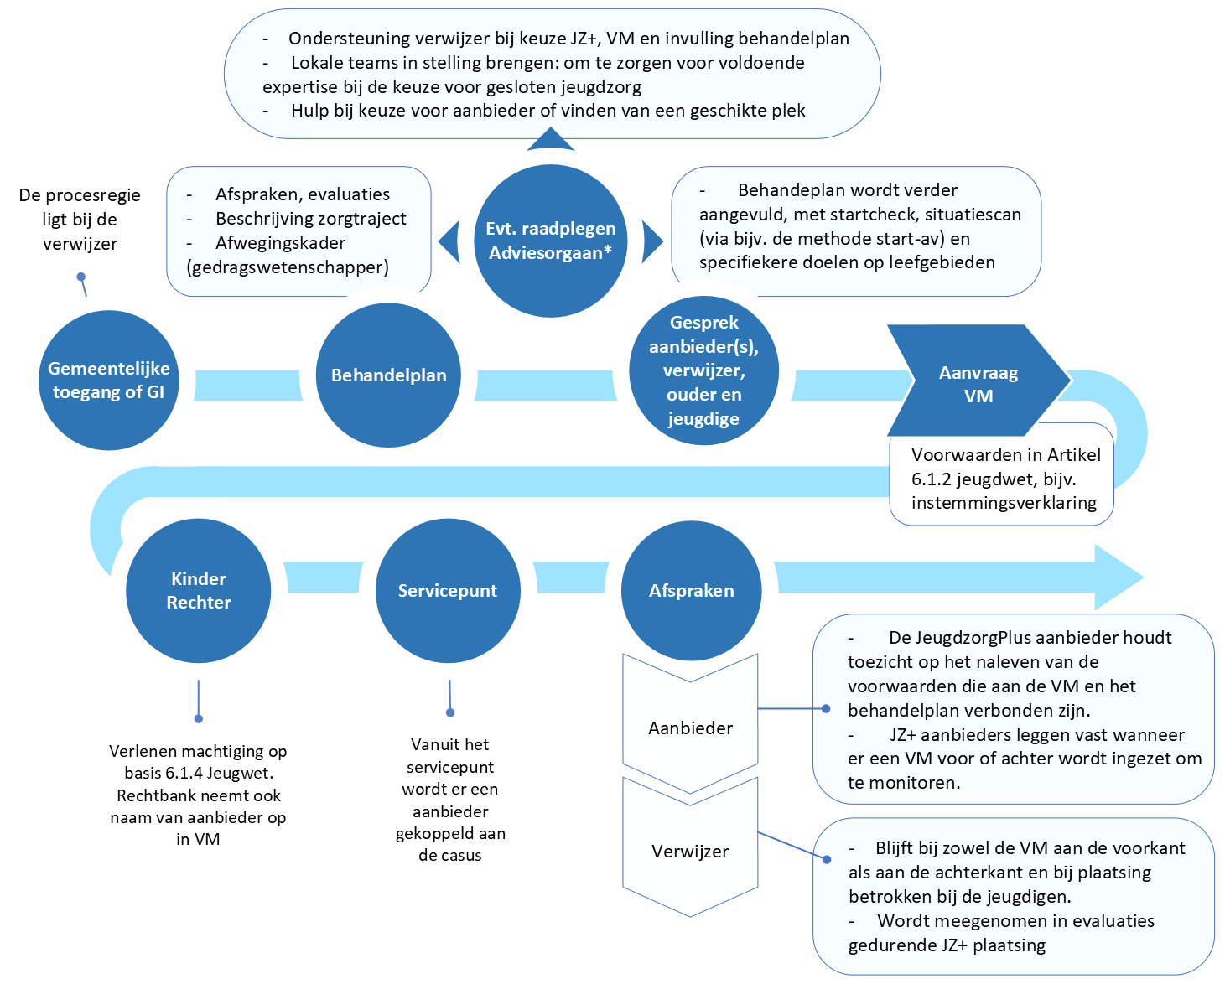

|  |  |  |
| --- | --- | --- |
| Adviesorgaan | Regio’s | Omschrijving |
| Civiel trajectberaad (CTB) | Noordoost-Brabant (NOB)  En  Zuidoost- Brabant | Adviesfunctie bij zowel instroom als uitstroom van een JZ+ plaatsing. CTB wordt ingezet om JeugdzorgPlus plaatsingen zoveel mogelijk te voorkomen of om de plaatsingen te verkorten. In het CTB wordt in een beraad samen met de jeugdigen, zijn/haar ouders en netwerk een inhoudelijk perspectief biedend plan gemaakt. Met een nadrukkelijke rol en voor jongere en ouders. |